Зміст

Мета і завдання практики 3

Мета практики 3

Завдання практики 3

Індивідуальне завдання від підприємства 3

Опис підприємства 3

Напрямки роботи підприємства 3

Характеристики використаної обчислювальної техніки і програмних засобів на підприємстві. 4

Завдання від підприємства 4

Індивідуальне завдання від університету 18

Висновки 22

Перелік використаних джерел 23

**Мета і завдання практики**

**Мета практики**

Ознайомлення студентів із сучасним рівнем розвитку засобів обчислювальної техніки та інформаційних технологій; дослідження сфер використання комп'ютерних систем та мереж у повсякденній діяльності підприємств, взаємозв'язок комп'ютерних служб з іншими підрозділами підприємств; закріплення та поглиблення знань з пройдених курсів навчального плану; придбання нових знань на основі вивчення виробничої структури, обладнання комп'ютерних систем та мереж, організації праці на підприємствах; придбання практичних навиків роботи із засобами обчислювальної техніки.

**Завдання практики**

Ознайомлення з виробничим процесом; практична робота з ПЕОМ; практичне закріплення знань, отриманих під час вивчення курсу "Основи програмування та алгоритмічні мови"; опанування професії оператора ЕОМ. Бажано отримання студентами робочої професії зі спеціальності "оператор електронно-обчислювальних машин".

**Індивідуальне завдання від підприємства**

**Опис підприємства**

**MOZI development** – це компанія з яка спеціалізується на розробці iOS/Android/WP а також веб-розробці, тестуванні і оптимізації. Компанія надає консультації.

**Напрямки роботи підприємства**

* Розробка мобільних додатків.
* Консультація
* Веб-розробка
* Тестування програмного забезпечення.
* UX Дизайн.
* Замовні розробки

**Характеристики використаної обчислювальної техніки і програмних засобів на підприємстві.**

Програмні засоби:

* Google Chrome x64 v 56.0.2924.87
* Microsoft Internet Explorer v11.576.14.393.0
* Microsoft Edge v38.14393.0.0
* Mozilla Firefox x64 v51.0.1
* CyberFox Intel x64 v51.0.3
* PhpStorm v2016.3.2
* IntelliJ IDEA v2016.3.4

Всі завдання виконувалися на комп’ютері ASUS X552MD з такими характеристиками:

* Процесор: Intel(R) Celeron(R) CPU N2830 2.16GHz;
* Об’єм оперативної пам’яті: 4 Gb;
* Графічний відео-адаптер (вбудований): Intel Bay Trail SoC - Integrated Graphics Controller;
* Графічний відео-адаптер (дискретний): nVIDIA GeForce 820M, 1Gb;
* Обсяг накопичувача: HDD TOSHIBA MQ01ABF050, 500Gb.

**Завдання від підприємства**

1. Ознайомитися з технологіями HTML і CSS. Створити сайт візитку за шаблоном.
2. Ознайомитися з програмуванням web додатків на мові java створити інтернет магазин використовуючи java-web технології

**Хід роботи**

**Завдання №1**

Я ознайомився з навчальним матеріалом. Переглянув відео-уроки по HTML та CSS . Перше завдання було розділено на дві частини. Перша частина: написати математичну формулу многочлена n, використовуючи лише стилі CSS для зміни зовнішнього вигляду символів. Друга частина: створити 10 квадратів, які розташовуються попарно вертикально, і парні та непарні мають різний колір.

**HTML код**

<!DOCTYPE HTML">

<html>

<head>

<meta charset=utf-8>

<title>Перше завдання</title>

<link rel="stylesheet" type="text/css" href="css/style.css">

</head>

<body>

<p>1 варіант</p>

<p>Многочлен степеня n</p>

<p class="it">f(x) = a<sub>0</sub>+a<sub>1</sub>x + ... +a<sub>n-1</sub>x<sup>n-1</sup> + a<sub>n</sub>x<sup>n</sup></p>

<hr><p>2 варіант</p>

<ul>

<li class="black"></li>

<li class="gray"></li>

<li class="black"></li>

<li class="gray"></li>

<li class="black"></li>

</ul>

<ul>

<li class="black"></li>

<li class="gray"></li>

<li class="black"></li>

<li class="gray"></li>

<li class="black"></li>

</ul>

</body>

</html>

**CSS код**

ul li{

display: inline-block;

}

li{

width: 100px;

height: 100px;

}

.gray{

background-color: #999999;

margin: 5px;

}

.black{

background-color: #000000;

margin: 5px;

}

.it{

font-style: italic;

}

**Результат**

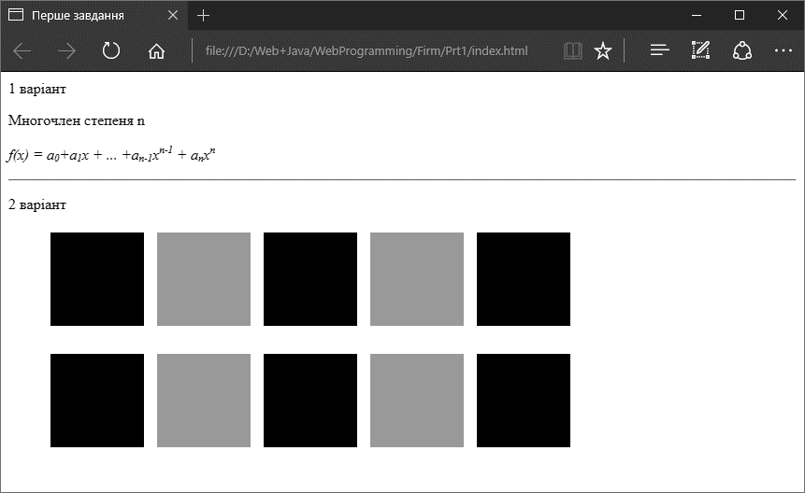

Наступнім завданням: створити український прапор та розмістити в певному місці на його площині герб.

**HTML код**

<!DOCTYPE HTML>

<html>

<head>

<meta charset="UTF-8">

<title>Document</title>

<link rel="stylesheet" href="css/bootstrap.css">

<link rel="stylesheet" href="css/style2.css">

</head>

<body>

<div class="flag">

<div class="emblem">

</div>

</div>

</body>

</html>

**CSS код**

.flag {

position: relative;

background: linear-gradient(to top, blue 50%, yellow 50%);

height: 350px;

width: 50%;

margin-top: 5%;

margin-left: 25%;

margin-right: 25%;

}

.emblem {

position: absolute;

height: 35%;

width: 15%;

right: 5%;

bottom: 5%;

background-image: url(../images/emblem.png);

background-repeat: no-repeat;

background-size: 100% 100%;

}

.row div {

height: 100px;

}

**Результат**

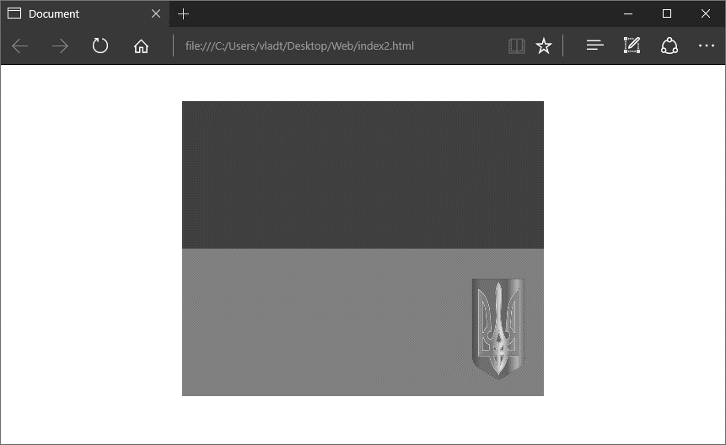

Потім я переглянув відео-уроки по технології фреймворку Bootstrap. Наступне завдання: створити сторінку з чотирма товарами подібно до інтернет-магазину.

**HTML код**

<!DOCTYPE HTML>

<html>

<head>

<meta charset="UTF-8">

<title>Document</title>

<link rel="stylesheet" href="css/bootstrap.css">

<link rel="stylesheet" href="css/style2_dz.css">

</head>

<body>

<div class="row">

<div class="col-lg-3 col-md-4 col-sm-6">

<div class="model_image">

<img src="images\meizu_m3_note.jpg" alt="">

</div>

<a class="model_name" href="">Meizu M3 Note 2/16GB Gray</a>

<span class="price">

<span class="price_number">

3 899

</span>

<span class="price_valuta">

грн

</span>

</span>

<span class="characteristic">

Экран (5", IPS, 854x480)/ Qualcomm Snapdragon 200 (1.2 ГГц)/ основная камера: 2 Мп/ RAM 2 Гб/ 16 ГБ встроенной памяти + microSD/SDHC (до 32 ГБ)/ 3G/ LTE/ GPS/ поддержка 2х SIM-карт (Mini-SIM)/ Android 6.0 (Marshmallow) / 2550 мА*ч

</span>

</div>

<div class="col-lg-3 col-md-4 col-sm-6">

<div class="model_image">

<img src="images\huawei_gr5.jpg" alt="">

</div>

<a class="model_name" href="">Huawei GR5 2017 (BLL-21) Grey</a>

<span class="price">

<span class="price_number">

7 999

</span>

<span class="price_valuta">

грн

</span>

</span>

<span class="characteristic">

Экран (5.5", IPS, 1920x1080)/ HiSilicon Kirin 655 (4 x 1.7 ГГц + 4 x 2.1 ГГц)/ основная камера: 12 Мп + 2 Мп, фронтальная камера: 8 Мп/ RAM 3 ГБ/ 32 ГБ встроенной памяти + microSD/SDHC (до 128 ГБ)/ 3G/ LTE/ GPS/ поддержка 2х SIM-карт (Nano-SIM)/ Android 6.0 (Marshmallow) / 3340 мА*ч

</span>

</div>

<div class="col-lg-3 col-md-4 col-sm-6">

<div class="model_image">

<img src="images\oukitel_c5_pro.jpg" alt="">

</div>

<a class="model_name" href="">Oukitel C5 Pro Black</a>

<span class="price">

<span class="price_number">

2 299

</span>

<span class="price_valuta">

грн

</span>

</span>

<span class="characteristic">

Экран (5" IPS, 1280х720)/ MediaTek MT6737 (1.3 ГГц)/ основная камера: 5 Мп, фронтальная камера: 2 Мп/ RAM 2 ГБ/ 16 ГБ встроенной памяти + microSD/SDHC (до 32 ГБ)/ 3G/ LTE/ GPS/ GLONASS/ поддержка 2х SIM-карт (Micro-SIM)/ Android 6.0 (Marshmallow)/ 2000 мА*ч

</span>

</div>

<div class="col-lg-3 col-md-4 col-sm-6">

<div class="model_image">

<img src="images\oukitel_k1000.jpg" alt="">

</div>

<a class="model_name" href="">Oukitel K10000 </a>

<span class="price">

<span class="price_number">

4 199

</span>

<span class="price_valuta">

грн

</span>

</span>

<span class="characteristic">

Экран (5.5", IPS, 1280х720)/ MediaTek MT6735P (1 ГГц)/ основная камера: 8 Мп, фронтальная камера: 2 Мп/ RAM 2 ГБ/ 16 ГБ встроенной памяти + microSD/SDHC (до 32 ГБ)/ 3G/ 4G/ GPS/ ГЛОНАСС/ поддержка 2х SIM-карт (Micro-SIM)/ Android 5.1 (Lollipop)/ 10000 мА*ч

</span>

</div>

</div>

</body>

</html>

**CSS код**

.row>div {

box-shadow: inset 0 0 5px rgba(0,0,0,0.5);

}

.wrapper {

background: pink;

}

.model_image {

height: 162px;

padding: 6px;

}

.model_image>img {

display: block;

height: 100%;

width: 40%;

margin: auto;

}

.row div>a {

display: block;

height: 50px;

font-size: 12px;

color: blue;

text-align: center;

}

.row div>a:hover {

font-size: 14px;

color: red;

text-decoration: underline;

}

.price {

display: block;

color: red;

}

.price_number {

font-size: 16px;

}

.price_valuta {

font-size: 10px;

}

.characteristic {

font-size: 14px;

}

**Завдання №2**

Необхідно створити сторінку з двома полями. В одне водиться числа, а в інше символ. При натисненні на кнопку “Обробити” Виводиться число розділене веденим символом.

**Код класу WebJava.java**

package in.univ;  
  
import com.sun.deploy.net.HttpRequest;  
import com.sun.org.apache.xpath.internal.operations.Bool;  
  
import javax.servlet.RequestDispatcher;  
import javax.servlet.annotation.WebServlet;  
import javax.servlet.http.HttpServletRequest;  
import javax.servlet.http.HttpSession;  
import java.io.IOException;  
import java.util.Random;  
  
class NormalView{  
 String numberS;  
 String separator;  
  
 int [] vector = new int[5];  
  
 NormalView(HttpServletRequest req){  
 numberS = req.getParameter("tf1");  
 separator = req.getParameter("tf2");  
 }  
  
 public String check(){  
 boolean sumbolInt = false;  
 try{  
 Integer.*parseInt*(numberS);  
 }  
 catch(NumberFormatException e){  
 sumbolInt = true;  
 }  
  
 if (separator.length() - 1 > 0 || sumbolInt == true) return "Data isn`t input correct. Please check your information and try again!";  
 else return processing();  
 }  
  
 String processing(){  
 String result="";  
 for (int i = numberS.length() - 1, k = 0; i >= 0; i--, k++) {  
 if (k == 3) {  
 k = 0;  
 result = separator + result;  
 }  
 result = numberS.charAt(i) + result;  
 }  
 return "New Text: " +result;  
 }  
  
 void mas(){  
 for (int i = 0; i < 5; i++)  
 vector[i] = new Random().nextInt(50);  
 }  
}  
  
@WebServlet("/webjava2")  
public class WebJava extends javax.servlet.http.HttpServlet {  
 protected void doPost(javax.servlet.http.HttpServletRequest request, javax.servlet.http.HttpServletResponse response) throws javax.servlet.ServletException, IOException {  
  
 }  
  
 protected void doGet(javax.servlet.http.HttpServletRequest request, javax.servlet.http.HttpServletResponse response) throws javax.servlet.ServletException, IOException {  
  
 response.setContentType("text/html; charset=UTF-8");  
 NormalView object = new NormalView(request);  
 object.mas();  
  
 HttpSession session = request.getSession(true);  
 session.setAttribute("TextRes", object.check());  
 session.setAttribute("vect", object.vector);  
  
 RequestDispatcher dispatcher = getServletContext().getRequestDispatcher("/index.jsp");  
 dispatcher.forward(request, response);  
 }  
  
}

**Код класу WebJava2.java**

package in.univ;  
import java.io.IOException;  
public class WebJava2 extends javax.servlet.http.HttpServlet {  
 protected void doPost(javax.servlet.http.HttpServletRequest request, javax.servlet.http.HttpServletResponse response) throws javax.servlet.ServletException, IOException {  
 }  
 protected void doGet(javax.servlet.http.HttpServletRequest request, javax.servlet.http.HttpServletResponse response) throws javax.servlet.ServletException, IOException {  
 }  
}

**Результат**

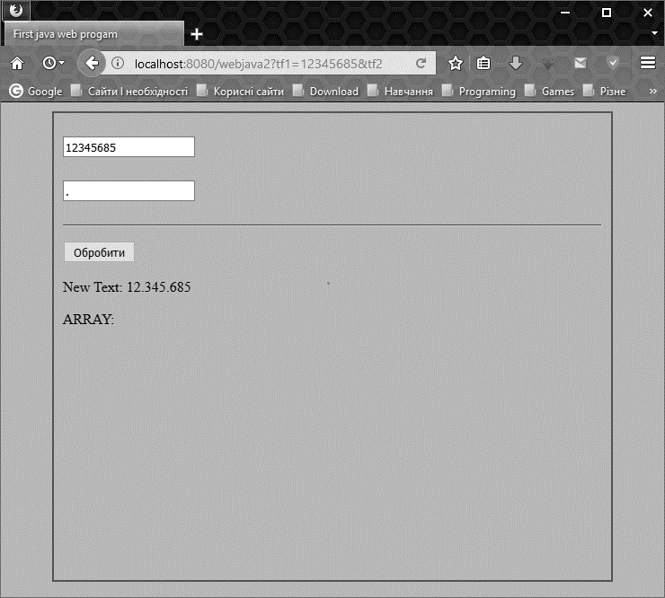

**Індивідуальне завдання від університету**

**Засоби обчислювальної техніки та їх місце у процесі життєдіяльності підприємства.**

Сучасне життя, особливо його ділову і повсякденну складову, важко уявити без використання сучасної комп’ютерної техніки, адже жодне підприємство не обходиться без допомоги комп'ютерів, всі повторювані щоденно операції зберігання даних, оформлення документів, побудови графіків, таблиць, штатних розписів, створення рекламної продукції передбачає застосування комп'ютерів.

Фундаментальною межею цивілізації є зростання виробництва, споживання і накопичення інформації у всіх галузях людської діяльності. Все життя людини так чи інакше пов'язано з отриманням, накопиченням і обробкою інформації. Що б людина не робила: чи читає він книгу, чи дивиться він телевізор, чи розмовляє – він постійно і безперервно одержує і обробляє інформацію.

Для поточного століття є характерною надзвичайно висока швидкість розвитку науки, техніки і нових технологій. Зважаючи на те, що від винаходу книгодрукування у середині XV століття до появи першого радіоприймача пройшло близько 440 років, а між винаходом радіо і телебачення – близько 30 років, при цьому розрив між винаходом транзистора і інтегральної схеми склав всього 5 років, можна відзначити, що саме в області накопичення наукової інформації її об'єм починаючи подвоюється кожні 10 років. Це прзвело до того, що найважливішою проблемою розвитку науки і техніки на сьогодні є лавиноподібний потік інформації в усіх галузях життєдіяльності.

Сучасний фахівець витрачає близько 80% свого робочого часу, щоб лише ознайомитися з виходом нових напрацювань у його області професійної діяльності.

Сучасний персональний комп'ютер може виконувати практично будь-які дії з обробки інформації, однак для цього слід скласти на програмній мові точну та докладну послідовну інструкцію (власне програму), яка й показує, як саме слід обробляти інформацію. Сам по собі комп'ютер не володіє жодними знанням у жодній галузі свого використання – всі ці знання зосереджені у програмах, які виконуються на комп'ютері.

**Операційний простір і можливості сучасної комп’ютерної техніки**

Формуючи та коригуючи комп’ютерні програми, можна перетворити його на робоче місце дизайнера чи бухгалтера інженера, економіста чи агронома, редагувати на ньому документи тощо.

Здебільшого виділяють два різновиди комп'ютерного забезпечення, тобто програмне і апаратне, а вже програмне забезпечення включає системне і прикладне. Системне програмне забезпечення призначено для функціонування самого комп'ютера як єдиного цілого. Це, в першу чергу, операційна система, а також сервісні програми різного призначення – драйвери, утиліти тощо. До системного програмного забезпечення входить мережевий інтерфейс, який забезпечує доступ до даних у серверних мережах. Дані, введені в комп'ютер, організовані, як правило, в базу даних, яка, у свою чергу, управляється прикладною програмою управління базою даних і може містити найрізноманітніші дані, зокрема історії хвороб, статистичну звітність, бухгалтерський облік.

Прикладне забезпечення являє собою власне програми, для яких і призначений комп'ютер, це обчислення, обробка результатів досліджень, різноманітні розрахунки, обмін інформацією між комп'ютерами тощо.

Далі розглянемо роль комп’ютерної техніки у різних галузях сучасного життя.

**Застосування комп’ютерних технологій у професійній діяльності**

Світова індустрія інформаційних і комунікаційних комп’ютерних технологій, за оцінками Світового банку, становить близько 1000 млрд. дол., і хоча темпи її розвитку найвищі на світовому ринку (11% щорічно), попит на засоби інформатизації залишається далеко незадоволеним і зростає ще більшими темпами. Така тенденція прогнозується і на наступні десятиріччя.

Прикладами найважливіших досліджень із застосування комп’ютерної техніки в економіці є комплексна технологія економічної безпеки (система «Екобезпека»), моделююча система «Бюджет України», система середньострокового прогнозування основних макроекономічних показників «Прогноз ВВП», комплексна автоматизована система підтримки і супроводу інвестиційного процесу та управління діяльністю державного інвестиційного закладу, система інформаційного супроводу пенсійної реформи в Україні. Важливу роль в розробці ІТ відіграє програмний інструментарій загального призначення. За допомогою систем, які працюють у відповідних програмних середовищах, вдається в десятки разів швидше і з меншими витратами розробити програмне забезпечення важливих ІТ.

Протягом останніх двадцяти років рівень застосування комп'ютерних технологій у у медицині зріс просто блискавично, навіть традиційна практична медицина стає все більш і більш комп’ютеризованою, постійно з’являється все більше нових медичних програм для комп'ютерів. Складні сучасні дослідження в медицині неможливі без вживання обчислювальної техніки. До таких досліджень можна віднести комп'ютерну томографію, томографію з використанням явища ядерно-магнітного резонансу, ультрасонографію, дослідження із застосуванням ізотопів. Кількість інформації, яка обробляється при таких дослідженнях, має настільки значний об’єм, що без комп'ютера людина була б не здатна її сприйняти і обробити.

Дуже важливим є використання комп'ютерів, з'єднаних в комп'ютерні мережі. Такі комп'ютерні мережі дозволяють дуже ефективно проводити обмін даними між видаленими один від одного комп'ютерами. Крім того, ця мережа дозволяє передавати будь-які дані між робочими місцями, які обладнані комп'ютерами.

Останнім часом також набули поширення комп'ютерні гіпертекстові системи, які дозволяють таким чином організувати інформацію, що вона стає легко доступною для людей, які не являються фахівцями з комп'ютерного пошуку. Такі гіпертекстові системи можуть включати як текстову інформацію, так і звукову і графічну, у тому числі, відеозображення тощо.

**Шляхи використання комп’ютерної техніки в освітньому процесі**

Розв'язання перелічених проблем нерозривно пов'язане з удосконаленням існуючих та пошуком нових методів і засобів навчання. А це в свою чергу неможливо без широкого впровадження у навчальний процес сучасних інформаційних технологій та максимального використання їх можливостей.

За таких умов важливого значення набувають стимулюючі та розвиваючі функції нових інформаційних технологій навчання. Вони розглядаються викладачами як важливий засіб розвитку пізнавальної самостійності, морально-естетичних якостей особистості. Особливо важливим є використання комп'ютерних програмних продуктів у навчальному процесі з тих предметів, де велике значення має наочність зображення матеріалу

З'явилась унікальна можливість за допомогою комп'ютерів інтенсифікувати, активізувати, оптимізувати багатоскладовий процес засвоєння знань, вмінь, навичок, способів творчої діяльності. Виникла можливість виділити доступні, колишньому інструментарію, дії тільки на вербальне, раціонально-логічне мислення студентів.

Комп'ютеризація швидко увійшла в усі галузі нашого життя. Виникає нагальна потреба використання комп'ютерної техніки під час вивчення багатьох дисциплін. Вивчення окремих дисциплін чи окремих тем з використанням комп'ютерної техніки – один із засобів урізноманітнення та оптимізації навчальио-виховного процесу.

Актуальним є впровадження інформаційних технологій в освіті, культурі, в засобах масової інформації.

Постійно зростає рівень застосування комп'ютерних технологій у медицині, з’являється все більше нових медичних програм, а складні сучасні дослідження в медицині неможливі без вживання обчислювальної техніки.

Застосування сучасних інформаційних технологій в навчанні суттєво доповнює традиційні погляди на методику викладання, структуру й організацію навчальної діяльності, робить навчання предметів більш цікавим, змістовним, наочним, що дуже важливо для методики викладання природничих дисциплін в школі, а також звільнює вчителя від рутинної праці багаторазового повторення пройденого матеріалу з учнями, які не встигають.

Комп’ютер є засобом зв’язку, спілкування, пізнання, роботи, дозвілля і т. д. Неможливо принизити чи применшити його значущість та необхідність.

# **Висновки**

Під час проходження практики я отримав  навики створювання веб сторінок застосовуючи технології HTML, CSS, Bootstrap. Навчився обробляти вхідні дані які поступають на сервер і відправляти результат на веб-сторінку застосовуючи технології java web, JSP, бібліотеку тегів JSTL. А також навчився реалізувати обмін даними між сервером та базою даних MySQL.

**Перелік використаних джерел**

https://uk.wikipedia.org

http://www.mozidev.com/

https://www.facebook.com/search/str/Mozi%2BDev/keywords_top

https://www.studcon.org/

http://loc-group.com/